引自 100ask。

## 第十一章 驱动进化之路：设备树的引入及简明教程

官方文档(可以下载到devicetree-specification-v0.2.pdf):

<https://www.devicetree.org/specifications/>

内核文档:

Documentation/devicetree/booting-without-of.txt

我录制“设备树视频”时写的文档：设备树详细分析.txt

这个txt文件也同步上传到wiki了：<http://wiki.100ask.org/Linux_devicetree>

我录制的设备树视频，它是基于s3c2440的，用的是linux 4.19；需要深入研究的可以看该视频(收费)。

注意，如果只是想入门，看本文档及视频即可。

### 11.1 设备树的引入与作用

以LED驱动为例，如果你要更换LED所用的GPIO引脚，需要修改驱动程序源码、重新编译驱动、重新加载驱动。

在内核中，使用同一个芯片的板子，它们所用的外设资源不一样，比如A板用GPIO A，B板用GPIO B。而GPIO的驱动程序既支持GPIO A也支持GPIO B，你需要指定使用哪一个引脚，怎么指定？在c代码中指定。

随着ARM芯片的流行，内核中针对这些ARM板保存有大量的、没有技术含量的文件。

Linus大发雷霆："this whole ARM thing is a f*cking pain in the ass"。

于是，Linux内核开始引入设备树。

设备树并不是重新发明出来的，在Linux内核中其他平台如PowerPC，早就使用设备树来描述硬件了。

Linus发火之后，内核开始全面使用设备树来改造，神人就神人。

有一种错误的观点，说“新驱动都是用设备树来写了”。

设备树不可能用来写驱动。

请想想，要操作硬件就需要去操作复杂的寄存器，如果设备树可以操作寄存器，那么它就是“驱动”，它就一样很复杂。

设备树只是用来给内核里的驱动程序，指定硬件的信息。比如LED驱动，在内核的驱动程序里去操作寄存器，但是操作哪一个引脚？这由设备树指定。

你可以事先体验一下设备树，板子启动后执行下面的命令：

# ls /sys/firmware/

devicetree fdt

/sys/firmware/devicetree目录下是以目录结构程现的dtb文件, 根节点对应base目录, 每一个节点对应一个目录, 每一个属性对应一个文件。

这些属性的值如果是字符串，可以使用cat命令把它打印出来；对于数值，可以用hexdump把它打印出来。

一个单板启动时，u-boot先运行，它的作用是启动内核。U-boot会把内核和设备树文件都读入内存，然后启动内核。在启动内核时会把设备树在内存中的地址告诉内核。

### 11.2 设备树的语法

为什么叫“树”？

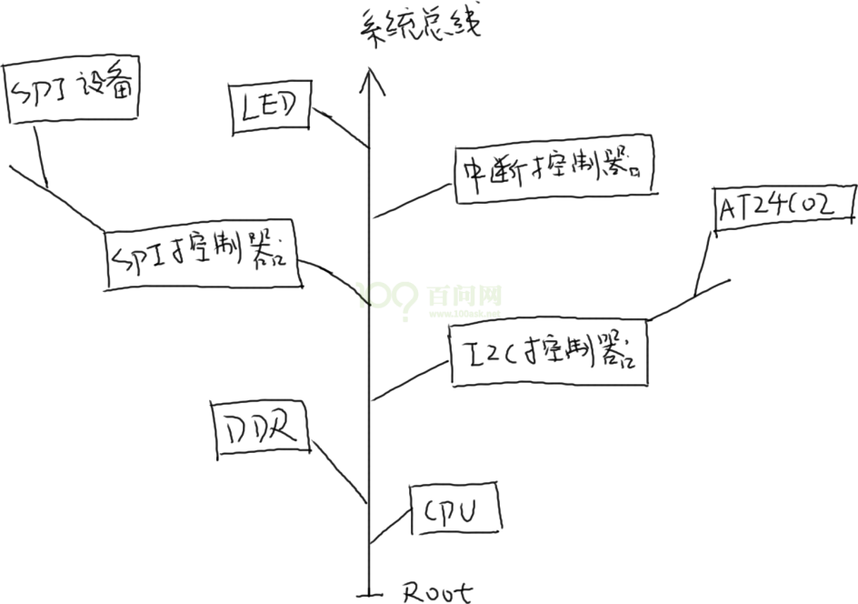

怎么描述这棵树？

我们需要编写设备树文件(dts: device tree source)，它需要编译为dtb(device tree blob)文件，内核使用的是dtb文件。

dts文件是根本，它的语法很简单。

下面是一个设备树示例：

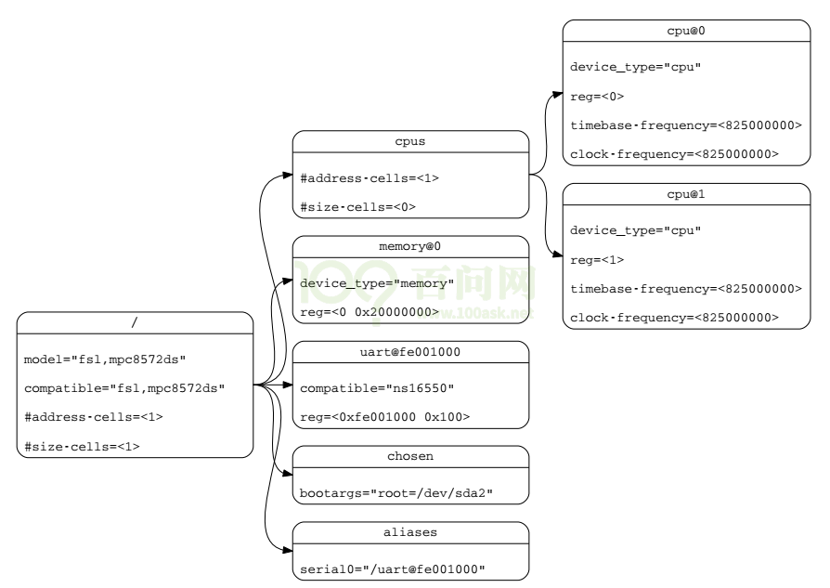

它对应的dts文件如下：

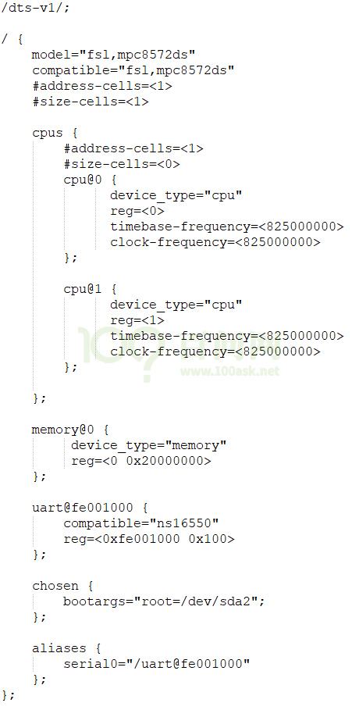

#### 11.2.1 1Devicetree格式

##### 11.2.1.1 1DTS文件的格式

DTS文件布局(layout):

/dts-v1/; // 表示版本

[memory reservations] // 格式为: /memreserve/ <address> <length>;

/ {

[property definitions]

[child nodes]

};

##### 11.2.1.2 node的格式

设备树中的基本单元，被称为“node”，其格式为：

[label:] node-name[@unit-address] {

[properties definitions]

[child nodes]

};

label是标号，可以省略。label的作用是为了方便地引用node，比如：

/dts-v1/;

/ {

uart0: uart@fe001000 {

compatible="ns16550";

reg=<0xfe001000 0x100>;

};

};

可以使用下面2种方法来修改uart@fe001000这个node：

// 在根节点之外使用label引用node：

&uart0 {

status = “disabled”;

};

或在根节点之外使用全路径：

&{/uart@fe001000} {

status = “disabled”;

};

##### 11.2.1.3 properties的格式

简单地说，properties就是“name=value”，value有多种取值方式。

**Property格式1:**

[label:] property-name = value;

**Property格式2(没有值):**

[label:] property-name;

**Property取值只有3种:**

arrays of cells(1个或多个32位数据, 64位数据使用2个32位数据表示),

string(字符串),

bytestring(1个或多个字节)

**示例:**

a. Arrays of cells : cell就是一个32位的数据，用尖括号包围起来

interrupts = <17 0xc>;

b. 64bit数据使用2个cell来表示，用尖括号包围起来:

clock-frequency = <0x00000001 0x00000000>;

c. A null-terminated string (有结束符的字符串)，用双引号包围起来:

compatible = "simple-bus";

d. A bytestring(字节序列) ，用中括号包围起来:

local-mac-address = [00 00 12 34 56 78]; // 每个byte使用2个16进制数来表示

local-mac-address = [000012345678]; // 每个byte使用2个16进制数来表示

e. 可以是各种值的组合, 用逗号隔开:

compatible = "ns16550", "ns8250";

example = <0xf00f0000 19>, "a strange property format";

#### 11.2.2 dts文件包含dtsi文件

设备树文件不需要我们从零写出来，内核支持了某款芯片比如imx6ull，在内核的arch/arm/boot/dts目录下就有了能用的设备树模板，一般命名为xxxx.dtsi。“i”表示“include”，被别的文件引用的。

我们使用某款芯片制作出了自己的单板，所用资源跟xxxx.dtsi是大部分相同，小部分不同，所以需要引脚xxxx.dtsi并修改。

dtsi文件跟dts文件的语法是完全一样的。

dts中可以包含.h头文件，也可以包含dtsi文件，在.h头文件中可以定义一些宏。

示例：

/dts-v1/;

#include <dt-bindings/input/input.h>

#include "imx6ull.dtsi"

/ {

……

};

#### 11.2.3 常用的属性

##### 11.2.3.1 #address-cells、#size-cells

cell指一个32位的数值，

address-cells：address要用多少个32位数来表示；

size-cells：size要用多少个32位数来表示。

比如一段内存，怎么描述它的起始地址和大小？

下例中，address-cells为1，所以reg中用1个数来表示地址，即用0x80000000来表示地址；size-cells为1，所以reg中用1个数来表示大小，即用0x20000000表示大小：

/ {

#address-cells = <1>;

#size-cells = <1>;

memory {

reg = <0x80000000 0x20000000>;

};

};

##### 11.2.3.2 compatible

“compatible”表示“兼容”，对于某个LED，内核中可能有A、B、C三个驱动都支持它，那可以这样写：

led {

compatible = “A”, “B”, “C”;

};

内核启动时，就会为这个LED按这样的优先顺序为它找到驱动程序：A、B、C。

根节点下也有compatible属性，用来选择哪一个“machine desc”：一个内核可以支持machine A，也支持machine B，内核启动后会根据根节点的compatible属性找到对应的machine desc结构体，执行其中的初始化函数。

compatible的值，建议取这样的形式："manufacturer,model"，即“厂家名,模块名”。

注意：machine desc的意思就是“机器描述”，学到内核启动流程时才涉及。

##### 11.2.3.3 model

model属性与compatible属性有些类似，但是有差别。

compatible属性是一个字符串列表，表示可以你的硬件兼容A、B、C等驱动；

model用来准确地定义这个硬件是什么。

比如根节点中可以这样写：

/ {

compatible = "samsung,smdk2440", "samsung,mini2440";

model = "jz2440_v3";

};

它表示这个单板，可以兼容内核中的“smdk2440”，也兼容“mini2440”。

从compatible属性中可以知道它兼容哪些板，但是它到底是什么板？用model属性来明确。

##### 11.2.3.4 status

dtsi文件中定义了很多设备，但是在你的板子上某些设备是没有的。这时你可以给这个设备节点添加一个status属性，设置为“disabled”：

&uart1 {

status = "disabled";

};

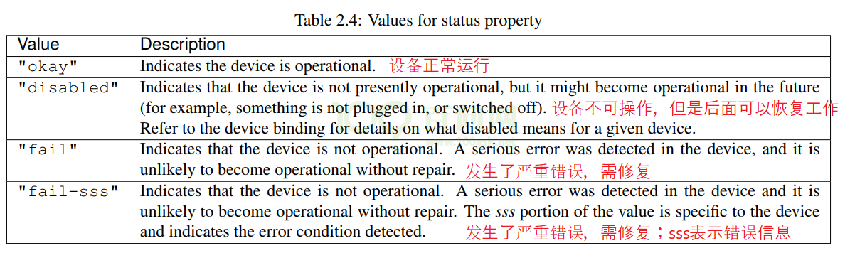

##### 11.2.3.5 reg

reg的本意是register，用来表示寄存器地址。

但是在设备树里，它可以用来描述一段空间。反正对于ARM系统，寄存器和内存是统一编址的，即访问寄存器时用某块地址，访问内存时用某块地址，在访问方法上没有区别。

reg属性的值，是一系列的“address size”，用多少个32位的数来表示address和size，由其父节点的#address-cells、#size-cells决定。

示例：

/dts-v1/;

/ {

#address-cells = <1>;

#size-cells = <1>;

memory {

reg = <0x80000000 0x20000000>;

};

};

##### 11.2.3.6 name(过时了，建议不用)

它的值是字符串，用来表示节点的名字。在跟platform_driver匹配时，优先级最低。

compatible属性在匹配过程中，优先级最高。

##### 11.2.3.7 1device_type(过时了，建议不用)

它的值是字符串，用来表示节点的类型。在跟platform_driver匹配时，优先级为中。

compatible属性在匹配过程中，优先级最高。

#### 11.2.4 常用的节点(node)

##### 11.2.4.1 根节点

dts文件中必须有一个根节点：

/dts-v1/;

/ {

model = "SMDK24440";

compatible = "samsung,smdk2440";

#address-cells = <1>;

#size-cells = <1>;

};

根节点中必须有这些属性：

#address-cells // 在它的子节点的reg属性中, 使用多少个u32整数来描述地址(address)

#size-cells // 在它的子节点的reg属性中, 使用多少个u32整数来描述大小(size)

compatible // 定义一系列的字符串, 用来指定内核中哪个machine_desc可以支持本设备

// 即这个板子兼容哪些平台

// uImage : smdk2410 smdk2440 mini2440 ==> machine_desc

model // 咱这个板子是什么

// 比如有2款板子配置基本一致, 它们的compatible是一样的

// 那么就通过model来分辨这2款板子

##### 11.2.4.2 CPU节点

一般不需要我们设置，在dtsi文件中都定义好了：

cpus {

#address-cells = <1>;

#size-cells = <0>;

cpu0: cpu@0 {

.......

}

};

##### 11.2.4.3 memory节点

芯片厂家不可能事先确定你的板子使用多大的内存，所以memory节点需要板厂设置，比如：

memory {

reg = <0x80000000 0x20000000>;

};

##### 11.2.4.4 chosen节点

我们可以通过设备树文件给内核传入一些参数，这要在chosen节点中设置bootargs属性：

chosen {

bootargs = "noinitrd root=/dev/mtdblock4 rw init=/linuxrc console=ttySAC0,115200";

};

### 11.3 编译、更换设备树

我们一般不会从零写dts文件，而是修改。程序员水平有高有低，改得对不对？需要编译一下。并且内核直接使用dts文件的话，就太低效了，它也需要使用二进制格式的dtb文件。

#### 11.3.1 在内核中直接make

设置ARCH、CROSS_COMPILE、PATH这三个环境变量后，进入ubuntu上板子内核源码的目录，执行如下命令即可编译dtb文件：

make dtbs V=1

这些操作步骤在各个开发板的高级用户使用手册，或是<http://wiki.100ask.net>中各个板子的页面里，都有说明。

以野火的IMX6UL为例，可以看到如下输出：

mkdir -p arch/arm/boot/dts/ ;

arm-linux-gnueabihf-gcc -E

-Wp,-MD,arch/arm/boot/dts/.imx6ull-14x14-ebf-mini.dtb.d.pre.tmp

-nostdinc

-I./arch/arm/boot/dts

-I./arch/arm/boot/dts/include

-I./drivers/of/testcase-data

-undef -D__DTS__ -x assembler-with-cpp

-o arch/arm/boot/dts/.imx6ull-14x14-ebf-mini.dtb.dts.tmp

arch/arm/boot/dts/imx6ull-14x14-ebf-mini.dts ;

./scripts/dtc/dtc -O dtb

-o arch/arm/boot/dts/imx6ull-14x14-ebf-mini.dtb

-b 0 -i arch/arm/boot/dts/ -Wno-unit_address_vs_reg

-d arch/arm/boot/dts/.imx6ull-14x14-ebf-mini.dtb.d.dtc.tmp

arch/arm/boot/dts/.imx6ull-14x14-ebf-mini.dtb.dts.tmp ;

它首先用arm-linux-gnueabihf-gcc预处理dts文件，把其中的.h头文件包含进来，把宏展开。

然后使用scripts/dtc/dtc生成dtb文件。

可见，dts文件之所以支持“#include”语法，是因为arm-linux-gnueabihf-gcc帮忙。

如果只用dtc工具，它是不支持”#include”语法的，只支持“/include”语法。

#### 11.3.2 手工编译

除非你对设备树比较了解，否则不建议手工使用dtc工具直接编译。

内核目录下scripts/dtc/dtc是设备树的编译工具，直接使用它的话，包含其他文件时不能使用“#include”，而必须使用“/incldue”。

编译、反编译的示例命令如下，“-I”指定输入格式，“-O”指定输出格式，“-o”指定输出文件：

./scripts/dtc/dtc -I dts -O dtb -o tmp.dtb arch/arm/boot/dts/xxx.dts // 编译dts为dtb

./scripts/dtc/dtc -I dtb -O dts -o tmp.dts arch/arm/boot/dts/xxx.dtb // 反编译dtb为dts

#### 11.3.3 给开发板更换设备树文件

怎么给各个单板编译出设备树文件，它们的设备树文件是哪一个？

这些操作步骤在各个开发板的高级用户使用手册，或是<http://wiki.100ask.net>中各个板子的页面里，都有说明。

基本方法都是：设置ARCH、CROSS_COMPILE、PATH这三个环境变量后，在内核源码目录中执行：

make dtbs

##### 11.3.3.4 对于百问网使用QEMU模拟的IMX6ULL板子

设备树文件是：内核源码目录中arch/arm/boot/dts/100ask_imx6ul_qemu.dtb

它是执行qemu时直接在命令行中指定设备树文件的，你可以打开脚本文件qemu-imx6ul-gui.sh找到dtb文件的位置，然后使用新编译出来的dtb去覆盖老文件。

##### 11.3.3.5 对于野火imx6ull-pro

设备树文件是：内核源码目录中arch/arm/boot/dts/imx6ull-14x14-ebf.dtb

对于这款板子，本教程中我们使用SD卡上的系统。

要更换板上的设备树文件，你可以使用SD卡启动开发板后，更换这个文件：/boot/imx6ull-14x14-ebf.dtb

#### 11.3.4 板子启动后查看设备树

板子启动后执行下面的命令：

# ls /sys/firmware/

devicetree fdt

/sys/firmware/devicetree目录下是以目录结构程现的dtb文件, 根节点对应base目录, 每一个节点对应一个目录, 每一个属性对应一个文件。

这些属性的值如果是字符串，可以使用cat命令把它打印出来；对于数值，可以用hexdump把它打印出来。

还可以看到/sys/firmware/fdt文件，它就是dtb格式的设备树文件，可以把它复制出来放到ubuntu上，执行下面的命令反编译出来(-I dtb：输入格式是dtb，-O dts：输出格式是dts)：

cd 板子所用的内核源码目录

./scripts/dtc/dtc -I dtb -O dts /从板子上/复制出来的/fdt -o tmp.dts

### 11.4 内核对设备树的处理

从源代码文件dts文件开始，设备树的处理过程为：



① dts在PC机上被编译为dtb文件；

② u-boot把dtb文件传给内核；

③ 内核解析dtb文件，把每一个节点都转换为device_node结构体；

④ 对于某些device_node结构体，会被转换为platform_device结构体。

#### 11.4.1 dtb中每一个节点都被转换为device_node结构体

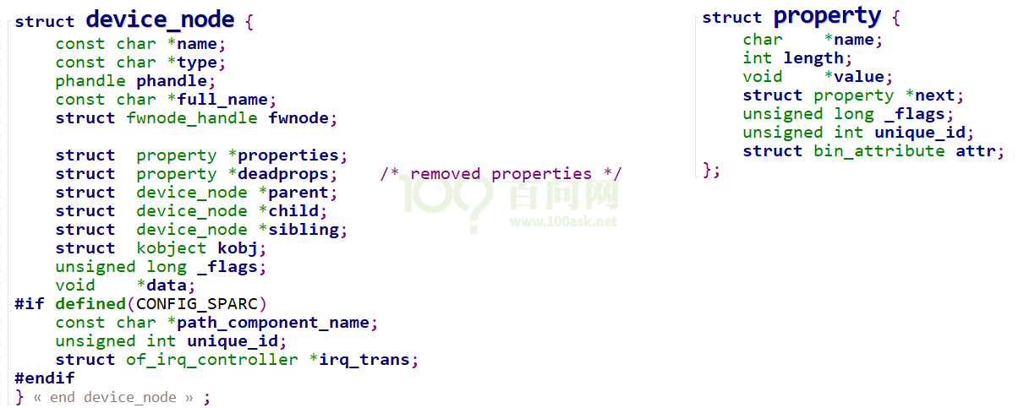

根节点被保存在全局变量of_root中，从of_root开始可以访问到任意节点。

#### 11.4.2 哪些设备树节点会被转换为platform_device

A. 根节点下含有compatile属性的子节点

B. 含有特定compatile属性的节点的子节点

如果一个节点的compatile属性，它的值是这4者之一："simple-bus","simple-mfd","isa","arm,amba-bus",

那么它的子结点(需含compatile属性)也可以转换为platform_device。

C. 总线I2C、SPI节点下的子节点：不转换为platform_device

某个总线下到子节点，应该交给对应的总线驱动程序来处理, 它们不应该被转换为platform_device。

比如以下的节点中：

/mytest会被转换为platform_device, 因为它兼容"simple-bus";

它的子节点/mytest/mytest@0 也会被转换为platform_device

/i2c节点一般表示i2c控制器, 它会被转换为platform_device, 在内核中有对应的platform_driver;

/i2c/at24c02节点不会被转换为platform_device, 它被如何处理完全由父节点的platform_driver决定, 一般是被创建为一个i2c_client。

类似的也有/spi节点, 它一般也是用来表示SPI控制器, 它会被转换为platform_device, 在内核中有对应的platform_driver;

/spi/flash@0节点不会被转换为platform_device, 它被如何处理完全由父节点的platform_driver决定, 一般是被创建为一个spi_device。

/ {

mytest {

compatile = "mytest", "simple-bus";

mytest@0 {

compatile = "mytest_0";

};

};

i2c {

compatile = "samsung,i2c";

at24c02 {

compatile = "at24c02";

};

};

spi {

compatile = "samsung,spi";

flash@0 {

compatible = "winbond,w25q32dw";

spi-max-frequency = <25000000>;

reg = <0>;

};

};

};

#### 11.4.3 怎么转换为platform_device

内核处理设备树的函数调用过程，这里不去分析；我们只需要得到如下结论：

A. platform_device中含有resource数组, 它来自device_node的reg, interrupts属性;

B. platform_device.dev.of_node指向device_node, 可以通过它获得其他属性

### 11.5 platform_device如何与platform_driver配对

从设备树转换得来的platform_device会被注册进内核里，以后当我们每注册一个platform_driver时，它们就会两两确定能否配对，如果能配对成功就调用platform_driver的probe函数。

套路是一样的。

我们需要将前面讲过的“匹配规则”再完善一下：

先贴源码：

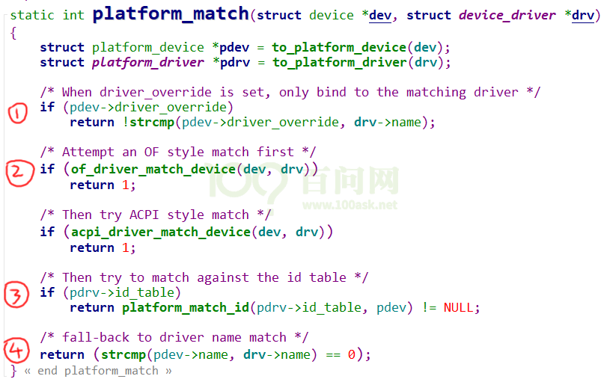

#### 11.5.1 最先比较：是否强制选择某个driver

比较platform_device. driver_override和platform_driver.driver.name

可以设置platform_device的driver_override，强制选择某个platform_driver。

#### 11.5.2 然后比较：设备树信息

比较：platform_device. dev.of_node和platform_driver.driver.of_match_table。

由设备树节点转换得来的platform_device中，含有一个结构体：of_node。

它的类型如下：

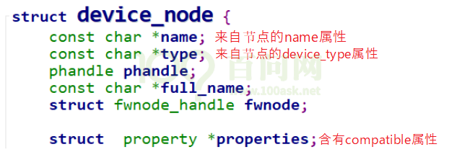

如果一个platform_driver支持设备树，它的platform_driver.driver.of_match_table是一个数组，类型如下：

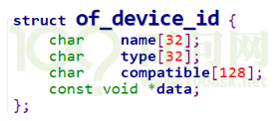

使用设备树信息来判断dev和drv是否配对时，

首先，如果of_match_table中含有compatible值，就跟dev的compatile属性比较，若一致则成功，否则返回失败；

其次，如果of_match_table中含有type值，就跟dev的device_type属性比较，若一致则成功，否则返回失败；

最后，如果of_match_table中含有name值，就跟dev的name属性比较，若一致则成功，否则返回失败。

而设备树中建议不再使用devcie_type和name属性，所以基本上只使用设备节点的compatible属性来寻找匹配的platform_driver。

#### 11.5.3 接下来比较：platform_device_id

比较platform_device. name和platform_driver.id_table[i].name，id_table中可能有多项。

platform_driver.id_table是“platform_device_id”指针，表示该drv支持若干个device，它里面列出了各个device的{.name, .driver_data}，其中的“name”表示该drv支持的设备的名字，driver_data是些提供给该device的私有数据。

#### 11.5.4 最后比较：platform_device.name和platform_driver.driver.name

platform_driver.id_table可能为空，

这时可以根据platform_driver.driver.name来寻找同名的platform_device。

#### 11.5.5 一个图概括所有的配对过程

概括出了这个图：

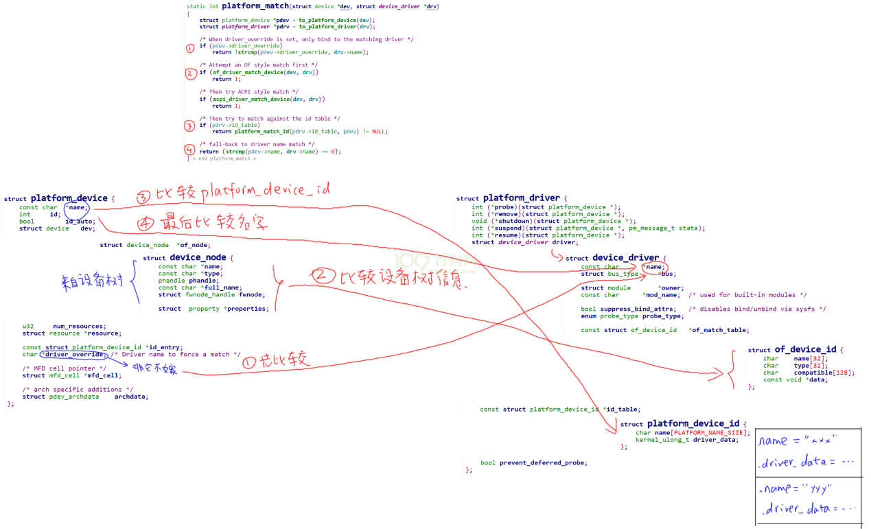

### 11.6 没有转换为platform_device的节点，如何使用

任意驱动程序里，都可以直接访问设备树。

你可以使用“11.7”节中介绍的函数找到节点，读出里面的值。

### 11.7 内核里操作设备树的常用函数

内核源码中include/linux/目录下有很多of开头的头文件，of表示“open firmware”即开放固件。

#### 11.7.1 内核中设备树相关的头文件介绍

设备树的处理过程是：dtb -> device_node -> platform_device。

##### 11.7.1.1 处理DTB

of_fdt.h // dtb文件的相关操作函数, 我们一般用不到,

// 因为dtb文件在内核中已经被转换为device_node树(它更易于使用)

##### 11.7.1.2 处理device_node

of.h // 提供设备树的一般处理函数,

// 比如 of_property_read_u32(读取某个属性的u32值),

// of_get_child_count(获取某个device_node的子节点数)

of_address.h // 地址相关的函数,

// 比如 of_get_address(获得reg属性中的addr, size值)

// of_match_device (从matches数组中取出与当前设备最匹配的一项)

of_dma.h // 设备树中DMA相关属性的函数

of_gpio.h // GPIO相关的函数

of_graph.h // GPU相关驱动中用到的函数, 从设备树中获得GPU信息

of_iommu.h // 很少用到

of_irq.h // 中断相关的函数

of_mdio.h // MDIO (Ethernet PHY) API

of_net.h // OF helpers for network devices.

of_pci.h // PCI相关函数

of_pdt.h // 很少用到

of_reserved_mem.h // reserved_mem的相关函数

##### 11.7.1.3 处理 platform_device

of_platform.h // 把device_node转换为platform_device时用到的函数,

// 比如of_device_alloc(根据device_node分配设置platform_device),

// of_find_device_by_node (根据device_node查找到platform_device),

// of_platform_bus_probe (处理device_node及它的子节点)

of_device.h // 设备相关的函数, 比如 of_match_device

#### 11.7.2 platform_device相关的函数

of_platform.h中声明了很多函数，但是作为驱动开发者，我们只使用其中的1、2个。其他的都是给内核自己使用的，内核使用它们来处理设备树，转换得到platform_device。

##### 11.7.2.1 of_find_device_by_node

函数原型为：

extern struct platform_device *of_find_device_by_node(struct device_node *np);

设备树中的每一个节点，在内核里都有一个device_node；你可以使用device_node去找到对应的platform_device。

##### 11.7.2.2 platform_get_resource

这个函数跟设备树没什么关系，但是设备树中的节点被转换为platform_device后，设备树中的reg属性、interrupts属性也会被转换为“resource”。

这时，你可以使用这个函数取出这些资源。

函数原型为：

/**

* platform_get_resource - get a resource for a device

* @dev: platform device

* @type: resource type // 取哪类资源？IORESOURCE_MEM、IORESOURCE_REG

* // IORESOURCE_IRQ等

* @num: resource index // 这类资源中的哪一个？

*/

struct resource *platform_get_resource(struct platform_device *dev,

unsigned int type, unsigned int num);

对于设备树节点中的reg属性，它对应IORESOURCE_MEM类型的资源；

对于设备树节点中的interrupts属性，它对应IORESOURCE_IRQ类型的资源。

#### 11.7.3 有些节点不会生成platform_device，怎么访问它们

内核会把dtb文件解析出一系列的device_node结构体，我们可以直接访问这些device_node。

内核源码incldue/linux/of.h中声明了device_node和属性property的操作函数，device_node和property的结构体定义如下：



##### 11.7.3.1 找到节点

**a. of_find_node_by_path**

根据路径找到节点，比如“/”就对应根节点，“/memory”对应memory节点。

函数原型：

static inline struct device_node *of_find_node_by_path(const char *path);

**b. of_find_node_by_name**

根据名字找到节点，节点如果定义了name属性，那我们可以根据名字找到它。

函数原型：

extern struct device_node *of_find_node_by_name(struct device_node *from,

const char *name);

参数from表示从哪一个节点开始寻找，传入NULL表示从根节点开始寻找。

但是在设备树的官方规范中不建议使用“name”属性，所以这函数也不建议使用。

**c. of_find_node_by_type**

根据类型找到节点，节点如果定义了device_type属性，那我们可以根据类型找到它。

函数原型：

extern struct device_node *of_find_node_by_type(struct device_node *from,

const char *type);

参数from表示从哪一个节点开始寻找，传入NULL表示从根节点开始寻找。

但是在设备树的官方规范中不建议使用“device_type”属性，所以这函数也不建议使用。

**d. of_find_compatible_node**

根据compatible找到节点，节点如果定义了compatible属性，那我们可以根据compatible属性找到它。

函数原型：

extern struct device_node *of_find_compatible_node(struct device_node *from,

const char *type, const char *compat);

参数from表示从哪一个节点开始寻找，传入NULL表示从根节点开始寻找。

参数compat是一个字符串，用来指定compatible属性的值；

参数type是一个字符串，用来指定device_type属性的值，可以传入NULL。

**e. of_find_node_by_phandle**

根据phandle找到节点。

dts文件被编译为dtb文件时，每一个节点都有一个数字ID，这些数字ID彼此不同。可以使用数字ID来找到device_node。这些数字ID就是phandle。

函数原型：

extern struct device_node *of_find_node_by_phandle(phandle handle);

参数from表示从哪一个节点开始寻找，传入NULL表示从根节点开始寻找。

**f. of_get_parent**

找到device_node的父节点。

函数原型：

extern struct device_node *of_get_parent(const struct device_node *node);

参数from表示从哪一个节点开始寻找，传入NULL表示从根节点开始寻找。

**g. of_get_next_parent**

这个函数名比较奇怪，怎么可能有“next parent”？

它实际上也是找到device_node的父节点，跟of_get_parent的返回结果是一样的。

差别在于它多调用下列函数，把node节点的引用计数减少了1。这意味着调用of_get_next_parent之后，你不再需要调用of_node_put释放node节点。

of_node_put(node);

函数原型：

extern struct device_node *of_get_next_parent(struct device_node *node);

参数from表示从哪一个节点开始寻找，传入NULL表示从根节点开始寻找。

**h. of_get_next_child**

取出下一个子节点。

函数原型：

extern struct device_node *of_get_next_child(const struct device_node *node,

struct device_node *prev);

参数node表示父节点；

prev表示上一个子节点，设为NULL时表示想找到第1个子节点。

不断调用of_get_next_child时，不断更新pre参数，就可以得到所有的子节点。

**i. of_get_next_available_child**

取出下一个“可用”的子节点，有些节点的status是“disabled”，那就会跳过这些节点。

函数原型：

struct device_node *of_get_next_available_child(const struct device_node *node,

struct device_node *prev);

参数node表示父节点；

prev表示上一个子节点，设为NULL时表示想找到第1个子节点。

**j. of_get_child_by_name**

根据名字取出子节点。

函数原型：

extern struct device_node *of_get_child_by_name(const struct device_node *node,

const char *name);

参数node表示父节点；

name表示子节点的名字。

##### 11.7.3.2 找到属性

内核源码incldue/linux/of.h中声明了device_node的操作函数，当然也包括属性的操作函数。

**a. of_find_property**

找到节点中的属性。

函数原型：

extern struct property *of_find_property(const struct device_node *np,

const char *name,

int *lenp);

参数np表示节点，我们要在这个节点中找到名为name的属性。

lenp用来保存这个属性的长度，即它的值的长度。

在设备树中，节点大概是这样：

xxx_node {

xxx_pp_name = “hello”;

};

上述节点中，“xxx_pp_name”就是属性的名字，值的长度是6。

##### 11.7.3.3 获取属性的值

**a. of_get_property**

根据名字找到节点的属性，并且返回它的值。

函数原型：

/*

* Find a property with a given name for a given node

* and return the value.

*/

const void *of_get_property(const struct device_node *np, const char *name,

int *lenp)

参数np表示节点，我们要在这个节点中找到名为name的属性，然后返回它的值。

lenp用来保存这个属性的长度，即它的值的长度。

**b. of_property_count_elems_of_size**

根据名字找到节点的属性，确定它的值有多少个元素(elem)。

函数原型：

* of_property_count_elems_of_size - Count the number of elements in a property

*

* @np: device node from which the property value is to be read.

* @propname: name of the property to be searched.

* @elem_size: size of the individual element

*

* Search for a property in a device node and count the number of elements of

* size elem_size in it. Returns number of elements on sucess, -EINVAL if the

* property does not exist or its length does not match a multiple of elem_size

* and -ENODATA if the property does not have a value.

*/

int of_property_count_elems_of_size(const struct device_node *np,

const char *propname, int elem_size)

参数np表示节点，我们要在这个节点中找到名为propname的属性，然后返回下列结果：

return prop->length / elem_size;

在设备树中，节点大概是这样：

xxx_node {

xxx_pp_name = <0x50000000 1024> <0x60000000 2048>;

};

调用of_property_count_elems_of_size(np, “xxx_pp_name”, 8)时，返回值是2；

调用of_property_count_elems_of_size(np, “xxx_pp_name”, 4)时，返回值是4。

**c. 读整数u32/u64**

函数原型为：

static inline int of_property_read_u32(const struct device_node *np,

const char *propname,

u32 *out_value);

extern int of_property_read_u64(const struct device_node *np,

const char *propname, u64 *out_value);

在设备树中，节点大概是这样：

xxx_node {

name1 = <0x50000000>;

name2 = <0x50000000 0x60000000>;

};

调用of_property_read_u32 (np, “name1”, &val)时，val将得到值0x50000000；

调用of_property_read_u64 (np, “name2”, &val)时，val将得到值0x0x6000000050000000。

**d. 读某个整数u32/u64**

函数原型为：

extern int of_property_read_u32_index(const struct device_node *np,

const char *propname,

u32 index, u32 *out_value);

在设备树中，节点大概是这样：

xxx_node {

name2 = <0x50000000 0x60000000>;

};

调用of_property_read_u32 (np, “name2”, 1, &val)时，val将得到值0x0x60000000。

**e. 读数组**

函数原型为：

int of_property_read_variable_u8_array(const struct device_node *np,

const char *propname, u8 *out_values,

size_t sz_min, size_t sz_max);

int of_property_read_variable_u16_array(const struct device_node *np,

const char *propname, u16 *out_values,

size_t sz_min, size_t sz_max);

int of_property_read_variable_u32_array(const struct device_node *np,

const char *propname, u32 *out_values,

size_t sz_min, size_t sz_max);

int of_property_read_variable_u64_array(const struct device_node *np,

const char *propname, u64 *out_values,

size_t sz_min, size_t sz_max);

在设备树中，节点大概是这样：

xxx_node {

name2 = <0x50000012 0x60000034>;

};

上述例子中属性name2的值，长度为8。

调用of_property_read_variable_u8_array (np, “name2”, out_values, 1, 10)时，out_values中将会保存这8个字节： 0x12,0x00,0x00,0x50,0x34,0x00,0x00,0x60。

调用of_property_read_variable_u16_array (np, “name2”, out_values, 1, 10)时，out_values中将会保存这4个16位数值： 0x0012, 0x5000,0x0034,0x6000。

总之，这些函数要么能取到全部的数值，要么一个数值都取不到；

如果值的长度在sz_min和sz_max之间，就返回全部的数值；否则一个数值都不返回。

**f. 读字符串**

函数原型为：

int of_property_read_string(const struct device_node *np, const char *propname,

const char **out_string);

返回节点np的属性(名为propname)的值，(*out_string)指向这个值，把它当作字符串。

### 11.8 怎么修改设备树文件

一个写得好的驱动程序, 它会尽量确定所用资源。

只把不能确定的资源留给设备树, 让设备树来指定。

根据原理图确定"驱动程序无法确定的硬件资源", 再在设备树文件中填写对应内容。

那么, 所填写内容的格式是什么?

#### 11.8.1 使用芯片厂家提供的工具

有些芯片，厂家提供了对应的设备树生成工具，可以选择某个引脚用于某些功能，就可以自动生成设备树节点。

你再把这些节点复制到内核的设备树文件里即可。

#### 11.8.2 看绑定文档

内核文档 Documentation/devicetree/bindings/

做得好的厂家也会提供设备树的说明文档

#### 11.8.3 参考同类型单板的设备树文件

#### 11.8.4 网上搜索

#### 11.8.5 实在没办法时, 只能去研究驱动源码